Exercício prático do padrão Adapter
Adaptação de ArrayList para RepositorioAluno

Finalidade da atividade. Implementar um Adapter que permita utilizar diretamente a classe ArrayList como mecanismo de armazenamento de alunos, mantendo o restante do sistema dependente apenas da interface RepositorioAluno.
Contexto do problema
Um sistema acadêmico manipula alunos por meio da interface RepositorioAluno. Essa interface representa o contrato esperado pelo sistema e define operações para cadastrar, buscar, excluir, contar e listar alunos. A equipe decidiu armazenar os objetos em uma instância da classe ArrayList. Entretanto, o sistema cliente não deve conhecer nem chamar diretamente os métodos de ArrayList. Sua tarefa é propor e implementar uma solução baseada no padrão Adapter que torne compatíveis as operações definidas em RepositorioAluno e os serviços disponibilizados por ArrayList.
Diagrama de classes
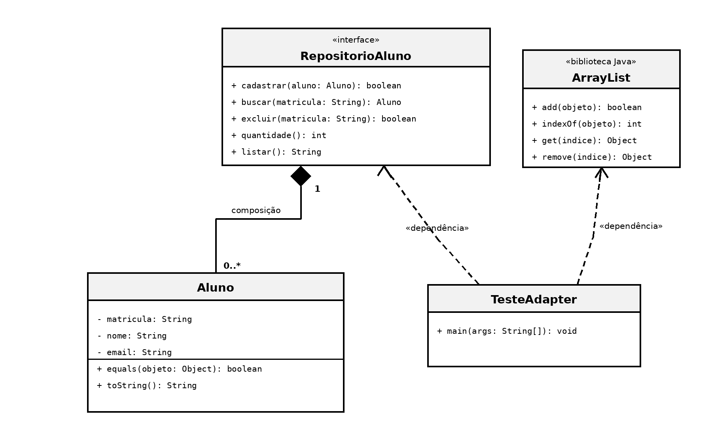
Figura 1 Elementos fornecidos e integração a ser projetada
Classe Aluno
public class Aluno {
private String matricula;
private String nome;
private String email;

public Aluno(String matricula, String nome, String email) {
this.matricula = matricula;
this.nome = nome;
this.email = email;
}

public String getMatricula() { return matricula; }
public String getNome() { return nome; }
public String getEmail() { return email; }

@Override
public boolean equals(Object obj) {

}

@Override
public String toString() {
}
}

A interface representa o Target do padrão e estabelece o contrato esperado pelo sistema.
public interface RepositorioAluno {
boolean cadastrar(Aluno aluno);
Aluno buscar(String matricula);
boolean excluir(String matricula);
int quantidade();
String listar();
}

Classe de teste fornecida
Utilize a classe a seguir para validar a solução. Complete somente a linha indicada, instanciando a solução Adapter criada por você. As operações continuarão sendo acessadas por meio de uma variável do tipo RepositorioAluno.
import java.util.ArrayList;

public class TesteAdapter {
public static void main(String[] args) {
ArrayList lista = new ArrayList();
RepositorioAluno repositorio = ______________________________;

repositorio.cadastrar(
new Aluno("2026001", "Ana Silva", "ana@email.com"));
repositorio.cadastrar(
new Aluno("2026002", "Carlos Souza", "carlos@email.com"));
repositorio.cadastrar(
new Aluno("2026003", "Marina Santos", "marina@email.com"));

boolean duplicado = repositorio.cadastrar(
new Aluno("2026002", "Outro aluno", "outro@email.com"));

System.out.println("Cadastro duplicado: " + duplicado);
System.out.println("\nAlunos cadastrados:");
System.out.println(repositorio.listar());

System.out.println("Busca da matricula 2026002:");
System.out.println(repositorio.buscar("2026002"));

System.out.println("\nExclusao da matricula 2026001:");
System.out.println(repositorio.excluir("2026001"));

System.out.println("\nQuantidade: " + repositorio.quantidade());
System.out.println("\nLista atualizada:");
System.out.println(repositorio.listar());
}
}

Resultado esperado
- Os três primeiros alunos são cadastrados.
- A segunda tentativa de cadastrar a matrícula 2026002 retorna false.
- A busca pela matrícula 2026002 retorna os dados de Carlos Souza.
- A exclusão da matrícula 2026001 retorna true.
- A quantidade final é igual a 2.
- A listagem final contém apenas Carlos Souza e Marina Santos.

